ASSUNTO :. INDICO PARA QUE O DEPARTAMENTO COMPETENTE, QUE SEJA REALIZADO OPERAÇÃO TAPA BURACOS NA RUA ANA ZULIANI NO PARQUE DO ESTADO II.

DESPACHO:.

SALA DAS SESSÕES ____/____/_____

PRESIDENTE DA MESA

INDICAÇÃO Nº , DE 2020

SENHOR PRESIDENTE,
SENHORES VEREADORES,

INDICO ao Exmo Senhor Prefeito Municipal para que o departamento competente, que seja realizado operação tapa buracos na Rua Ana Zuliani no Parque do Estado II.
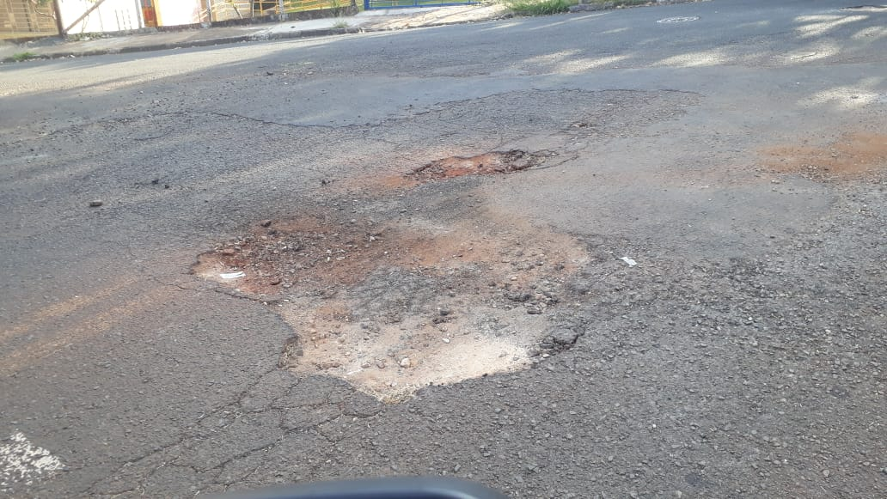

SALA DAS SESSÕES “VEREADOR SANTO RÓTOLLI”, aos 30 de abril de 2020.

VEREADOR LUIS ROBERTO TAVARES

